Bài 1: Tìm kiếm tài liệu học tập chính thống bằng Google
Phần 1: Vấn đề
- Bạn là sinh viên đang cần tìm cuốn giáo trình “Nhập môn công nghệ thông tin” bản PDF của Học viện để ôn thi, nhưng kết quả Google toàn trả về các trang web bắt nạp thẻ hoặc quảng cáo bài viết không liên quan
Phần 2: Yêu cầu
2.1 Viết lại câu lệnh truy vấn tìm kiếm làm sao kết quả trả về đúng định dạng PDF, tài liệu của trường, loại bỏ 2 trang web rác
2.2 Chụp ảnh kết quả tìm kiếm
2.3 Tại sao filestyle lại giúp tiết kiệm thời gian hơn việc gõ thông thường
Phần 3: Cách làm
3.1 Nhập môn Công nghệ Thông tin filetype:pdf site:ptit.edu.vn -hocmai.vc -hocmai.edu
3.2 Ảnh kết quả
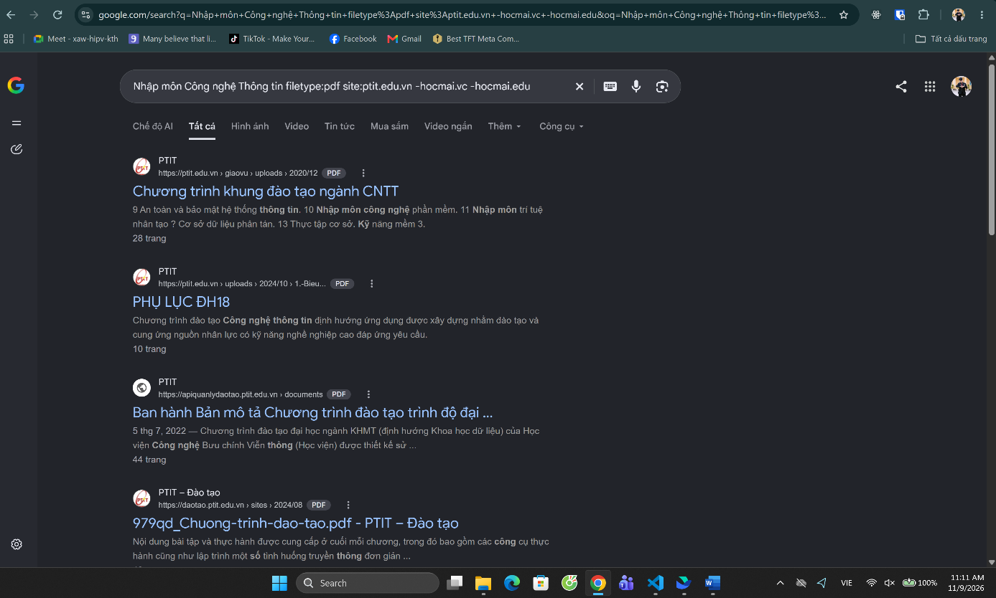
3.3 Lọc kết quả tệp có tệp đúng định dạng pdf, txt, docx,…

